Deutsche Umgangssprache hören und verstehen
Arbeitsblatt 1: Deutsche Redensarten

1. Du siehst hier einige Zeichnungen und einige deutsche Redensarten:
Versuche, die Zeichnungen den passenden Redensarten zuzuordnen.
Was passt zusammen?
(Idee von: http://www.hauptschule-penzberg.de/unterricht/redart1.htm)

- 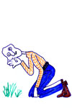 2. 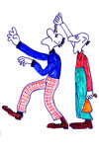 3.  4. 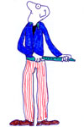

5.  6.  7. 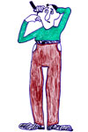

A) Den Kopf verlieren
B) Etwas hinter die Ohren schreiben
C) In das Fettnäpfchen treten
D) Aus den Wolken fallen
E) Das Gras wachsen hören
F) Den Gürtel enger schnallen
G) Jemandem Salz in die Augen streuen

Was gehört zusammen?
1 | 2 | 3 | 4 | 5 | 6 | 7

2. Was bedeuten folgende Redensarten auf Dänisch?
Idee von http://www.ralf-kinas.de/index.html?http://www.ralf- kinas.de/quiz_sprueche1.htm

1. Karl hat sein Geld sauer verdient.

2. Susanne ist heute mit dem linken
Bein zuerst aufgestanden.

3. Herr Meyer sitzt hinter
schwedischen Gardinen!

4. Jetzt musst du in den sauren Apfel
beißen!

5. Häng das bitte nicht an die große
Glocke!

6. Maria ist mit allen Wassern
gewaschen!

7. Otto hat sich aus dem Staub
gemacht.

8. Sag mir, wo dich der Schuh drückt.

3. Hier siehst du einige andere Deutsche Redensarten.
Wähle drei aus und zeichne ein Bild, das die Redensart beschreibt.
Dein Partner sieht das Bild und muss erraten: Welche Redensart passt zu deiner
Zeichnung?

Die Katze im Sack kaufen

Das passt wie die Faust aufs Auge

Lügen haben kurze Beine

Das ist Jacke wie Hose

Mal nicht den Teufel an die Wand

Das ist der springende Punkt

Aus einer Mücke einen Elefanten machen

Deutsche Umgangssprache hören und verstehen
Arbeitsblatt 2: Gefühle zeigen

1. Das Arbeitsblatt Nr. 2 findest du im Internet unter:
www.daf-portal.de/unterrichtsideen/download/gefuehle_zeigen.doc
Drucke es aus und löse die Aufgaben.

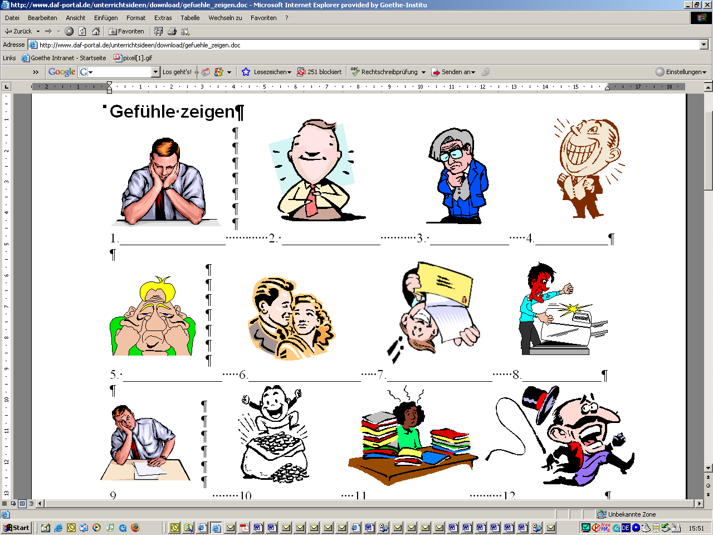

Deutsche Umgangssprache hören und verstehen

Fertigkeiten und Kompetenzen
- Sprechen: Klassengespräch über Umgangssprache und Redewendungen
- Lesen und erklären: Redewendungen anwenden (Arbeitsblatt)
- Hören: Hörübung über Deutsche Redewendungen
- Lesen und schreiben: Anwendung von Gefühlsausdrücken (Arbeitsblatt)

Zusammenarbeit mit anderen Fächern
- Kunsterziehung

Anregungen für den Unterricht
Niveau: | 9. und 10. Klasse
Einstieg: | Was ist Umgangssprache? Was sind Redewendungen? Klassengespräch  Arbeitsblatt: Deutsche Redensarten
Textarbeit, Aktivitäten: | - Hören: ►Deutsch Lernen mit der Umgangssprache: „Wollnmama“  http://www.deutschlern.net/podcast/p.php?file=2007-02-20_umgang_wollnwama.mp3  - Arbeitsblatt: Gefühle zeigen
Weiterarbeit: | - Der Dialektatlas: Lies und höre über die verschiedenen Dialekte in Deutschland http://www6.dw-world.de/de/dialekt.php  - Texte zum Hörverstehen  http://www.deutschlern.net/online-deutsch-  lernen/dw-top-thema.html

